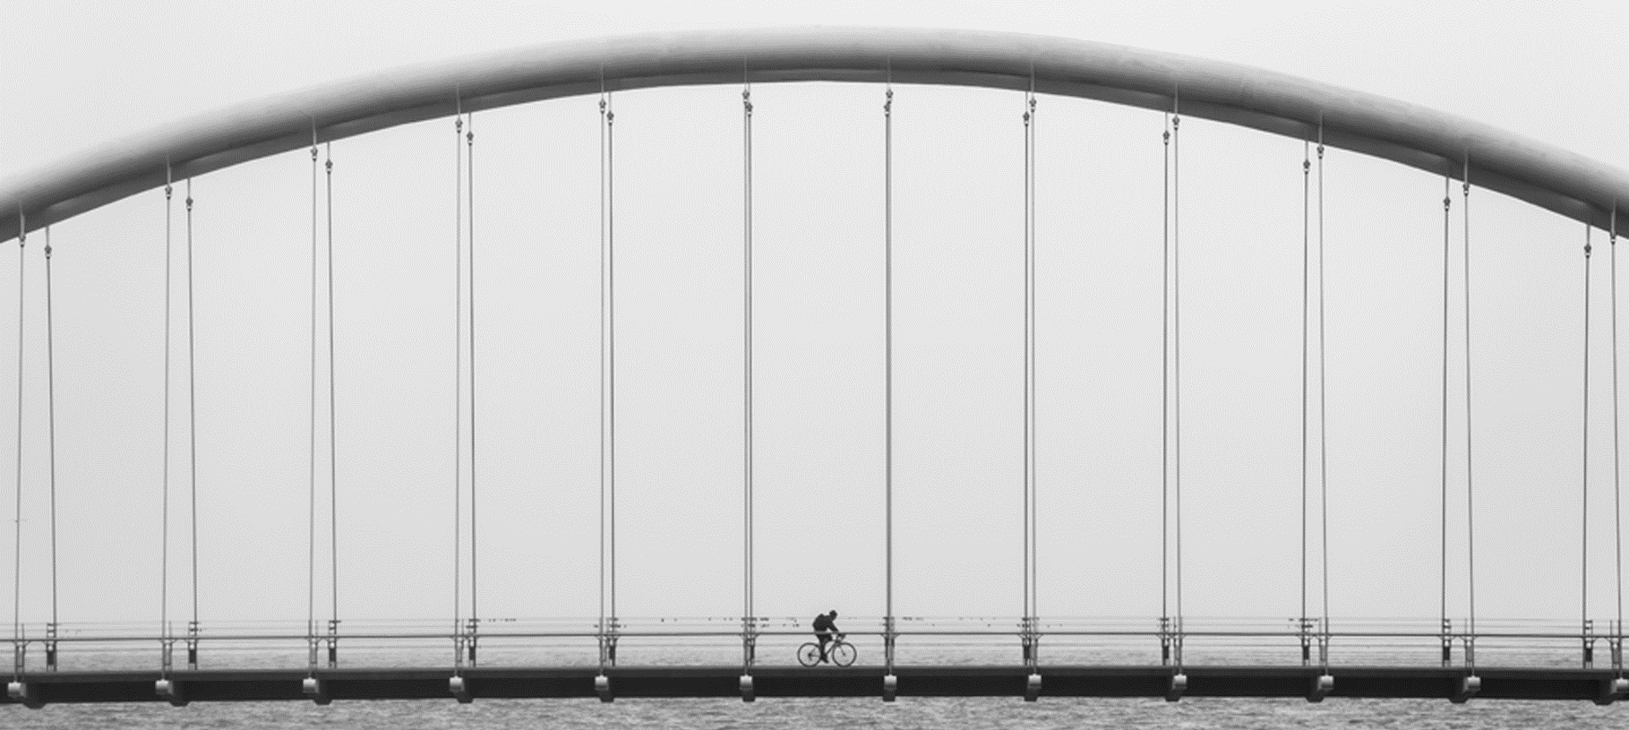
Scheda di registrazione
Giovedì 6 ottobre 2016 dalle 14.00 alle 18.00
Centro Conferenze C.C.I.A.A. alla Stanga - Sala Aria – Piazza Zanellato 21 – Padova

Alternanza Scuola-Lavoro
I risultati dopo il primo anno
le prospettive future

Inviare conferma della presenza entro il 29 settembre 2016 a convegni@eurointerim.it allegando la presente Scheda di Registrazione

Numero Partecipanti
Nome e Cognome
Funzione
Tel. |  |  |  |  | e-mail
Azienda
Indirizzo sede
Settore attività

